Задания финального тура конкурса
«Этот прекрасный удивительный и загадочный мир»
Биология

5 класс
Задание №1: Ученик должен написать биологическое сочинение на заданную тему, в котором он должен дать решение и объяснение поставленных в биологическом эссе проблем познания (выделены жирным шрифтом).

Бабочки летают, бабочки!

Бабочки летают, бабочки!
Бабочки летают, бабочки!
Бабочки летают, бабочки!
Бабочки летают, бабочки!

В троллейбусе зимнем, в троллейбусе старом
По снежным проспектам, по снежным бульварам
За долго до лета, до жаркого солнца
В троллейбусе зимнем, что едет, плетётся!

Бабочки летают, бабочки!
Бабочки летают, бабочки!
Бабочки летают, бабочки!
Бабочки летают, бабочки!
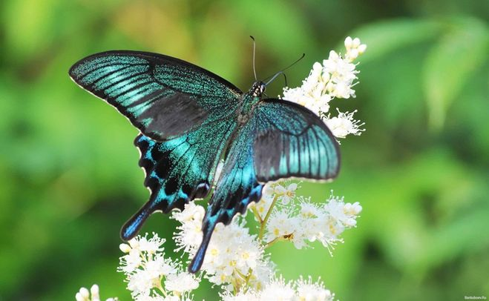

Какие насекомые полезны для человека? Полезны такие насекомые, как пчёлы, осы, мухи и другие опылители растений. Многим плодовым культурам для образования семян требуется опыление насекомыми. Насекомые являются также важным источником пищи для птиц, рыб и многих животных. В некоторых странах таких насекомых, как термиты, гусеницы, муравьи и пчелы используют в пищу люди. Человек получает от насекомых такие продукты, как мёд, пчелиный воск и шеллак. Некоторые хищные насекомые, например, божьи коровки и златоглазки, питаются насекомыми-вредителями. Другие насекомые, полезные для человека, паразитируют на вредителях. Например, некоторые осы откладывают яйца в гусениц, уничтожающих томаты. Чем же полезны для человека бабочки? Какие бабочки являются вредителями сельскохозяйственных культур, выращиваемых людьми?
Бабочки являются одним из царств животные, класс — насекомые. Их насчитывается около 140 тысяч видов. Они входят в одно из звеньев цепочки экосистемы. Что больше – пользы или вреда приносят Бабочки? Природа не задает подобных вопросов, как и вопросов о пользе или вреде тех или иных видов животных и растений. Любой вид живого организма выполняет какую-то роль на земле, участвует в пищевой цепочке. Но если рассматривать этот вопрос точки зрения человека, чем ему полезны или вредны бабочки, тогда он понятен.
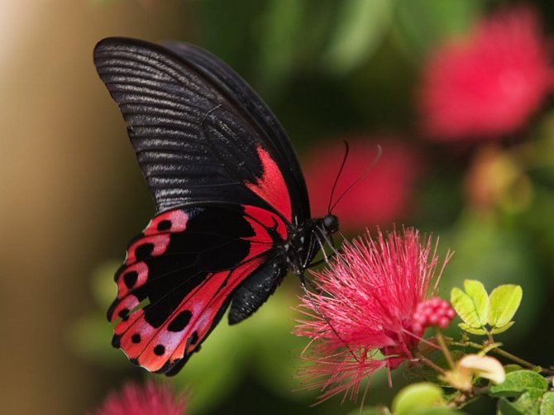
Неземная красота бабочек делает их существами, на которые хочется смотреть бесконечно. Но это лишь заключительный этап метаморфоза бабочек. К какому типу метаморфоза он относится? Какие стадии прекращения проходит в своем развитии бабочка?
Если вы являетесь увлеченным садоводом, вы наверняка знаете, что бабочки помогают избавляться от насекомых, угрожающих вашей многочисленной коллекции цветов. Существуют виды чешуекрылых, которые питаются не только растениями, но и тлей. Этот крошечный вредитель делает ваши кустарники безжизненными и сухими. Вы точно видели спасительницу ваших плодово-ягодных кустарников не раз. Ее отличительными признаками являются оранжевые крылья с черными и белыми узорами. Как называется эта бабочка?
Нас никогда не интересовал вопрос зачем-же нужны бабочки. Они нужны не только для того чтобы опылять растения, но и для другого. Давайте же узнаем зачем? Бабочки – настолько привлекательные создания, что даже люди, недолюбливающие насекомых, относятся к ним благосклонно. Бабочек известно около 200 000 видов, все они характеризуются наличием особых уплощенных волосков на крыльях – чешуек. Нередко дети думают, что бабочки покрыты пыльцой цветов, и если ее стереть, то потом легко насыпать сверху новой, например, с тычинок лилий. Однако эта «пыльца» – чешуйки. Если их стереть и при этом потрепать крылья, хрупкие насекомые не смогут летать и долго не проживут. Исчезнет красота – погибнут бабочки! А сами бабочки способны видеть эту красоту? Другими словами, различают ли бабочки цвета?
Все виды бабочек необычайно красивы, поэтому мы не должны удивляться, что на протяжении многих лет они вдохновляют художников. Еще в древнем Египте их изображениями украшались гробницы фараонов. Считалось, что бабочка, живущая один день, символизирует мир мертвых. Эти прекрасные создания занимали центральное место в полотнах художников эпохи Возрождения. Среди более поздних шедевров, связанных с чешуекрылыми, можно выделить картину Сальвадора Дали, написанную в 1956 году. В своей автобиографии мастер связывает эти небесные создания с хрупкостью и эфемерностью. Каким образом, с точки зрения науки, образуются цвета чешуек покрывающих крылья бабочек?
Индейцы издавна использовали крылья бабочек для украшения масок. Сегодня их применяют для изготовления ювелирных украшений.
Но все же больше всего бабочки нашли применение в удовлетворении эстетических потребностей человека. Их содержат в инсектариях и разводят для праздников и необычных подарков. А какие замечательные фотографии с ними выходят! Но наиболее красивые снимки получаются, когда бабочки собраны в группы. Ничего удивительного в этом нет. Существуют специальные «сады бабочек» доступные для посещения. Как удается привлечь туда бабочек?
Мир удивителен и прекрасен и в нём всегда найдется место для чуда! Рукотворного или естественного, неважно, главное надо быть готовым встрече с ним. Иногда целой жизни мало, чтобы испытать это ощущение… ощущение чуда! Бабочки есть, были и всегда будут одним из возможных кандидатов на эту роль. Очередная загадка бытия, над которой мы бессильны! Хотите в этом убедиться? «Сады бабочек» открыты для вас в любую погоду!

Задание №2: Грибы занимают уникальное место не только в биосфере планеты, но и в истории цивилизации. При этом, как ни странно, для человечества самым интригующим свойством грибов всегда была их способность производить разнообразные яды. И с момента осознания любой грибник должен был отличать поганки от съедобных грибов. И это был не праздный интерес, а вопрос жизни и смерти. Как называются эти поганки и чем они опасны?

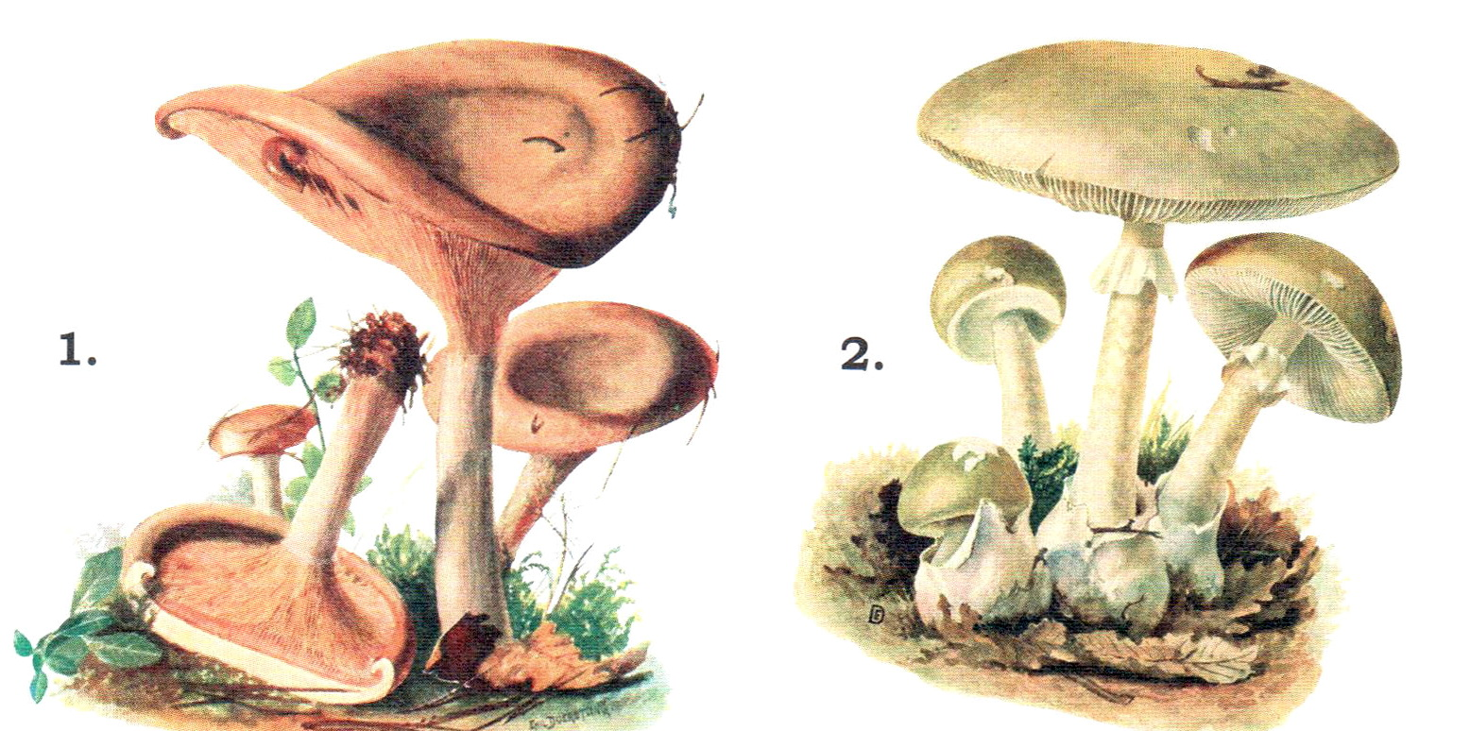

6 класс
Задание №1: Ученик должен написать биологическое сочинение на заданную тему, в котором он должен дать решение и объяснение поставленных в биологическом эссе проблем познания (выделены жирным шрифтом).

Свекла обыкновенная

Свекла – древний овощ, как полагают родом из Средиземноморья и Передней Азии. У персов это растение считалось символом ссоры и сплетен. Такая нелестная характеристика была у свеклы и в Греции. В какой стране Древнего мира свекла пользовалась большим почётом?
Это двулетнее растение семейства амарантовых (прежде свекла относилась к семейству маревых) с толстым мясистым корнем культивируется сейчас во всех частях света, главным образом в умеренном климате. Какие представители семейства маревых, кроме свеклы, вам известны?
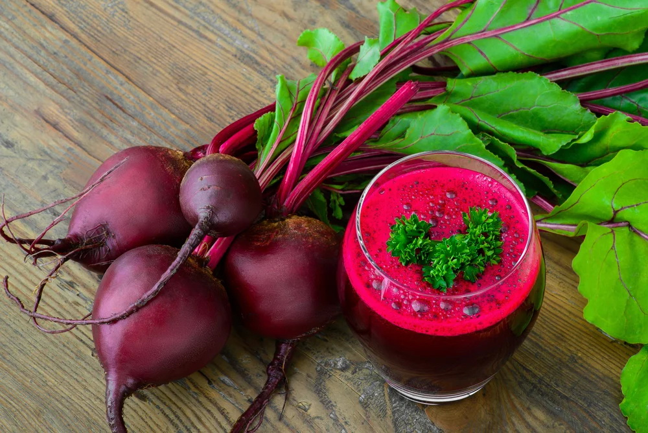
Корнеплодная свекла распространилась в Европе, по-видимому, в XIV-XV веках. В XVI-XVII она стала уже широко распространенным овощем. В каком веке свеклу завезли в Россию?
Из свекол-родоначальниц произошли наши теперешние свеклы: столовая (чаще всего красно-фиолетовая, хотя есть и белые и желтые сорта), из которой варят борщ и делают винегрет, сладкие белые корнеплоды, названные сахарной свеклой, и кормовая свекла. Какие ещё виды свекол, не упомянутые сейчас, были выведены селекционерами и главным селекционером планеты Земля - природой?
То, что в корнях растения содержится сахар, никому раньше и в голову не приходило. В России знали только заморский тростниковый сахар, но продавали его в аптеках, и стоил он очень дорого. Кто и когда первым нашел сахар в свекле и, кто и когда получил сахар из свеклы первым?
Про удачные опыты узнали в России, и по указу Павла I русским помещикам стали отводить земли под сахарную свеклу. В скором времени в селе Алябьеве Тульской губернии был построен сахарный завод. Теперь наша страна стоит на первом месте в мире по производству свекловичного сахара, а столовая свекла в овощеводстве занимает третье место (после капусты и моркови).
В состав свеклы входит множество полезных микроэлементов и витаминов. Она отличается большим содержанием калия и витамина В9, также в свекле содержатся кремний, кальций, натрий, магний, витамины А, В4, С. Особенно ценится свекла за содержание неорганических нитратов и пигментов, ценной клетчатки. Калорийность свеклы составляет всего 42 ккал на 100 грамм продукта.
Свекла обладает множеством полезных свойств и помогает при высоком давлении, делает организм более выносливым, борется с воспалением, помогает при похудении, полезна для пищеварения, поддерживает мозг, полезна для беременных женщин, защищает печень от воздействия жирной пищи. Как и в случае с любыми продуктами, при употреблении свеклы возможны некоторые последствия, нежелательные для нашего организма, а порой и просто вредные. Когда употребление свеклы опасно для человека?
Взрослый человек, который не имеет противопоказаний, может есть до 150 граммов вареной свеклы в день. А свекольного сока можно пить до 200 грамм в сутки. Но любые излишества в употреблении продуктов, даже очень полезных и рекомендованных для вас, всегда могут обернуться против вас. Разумное поведение реализуется через умеренность. Безрассудство, которое в глазах многих, будет выглядеть как глупость - не наш метод! Мы за здоровый образ жизни.

Задание №2: Грибы занимают уникальное место не только в биосфере планеты, но и в истории цивилизации. При этом, как ни странно, для человечества самым интригующим свойством грибов всегда была их способность производить разнообразные яды. И с момента осознания любой грибник должен был отличать поганки от съедобных грибов. И это был не праздный интерес, а вопрос жизни и смерти. Как называются эти поганки и чем они опасны?
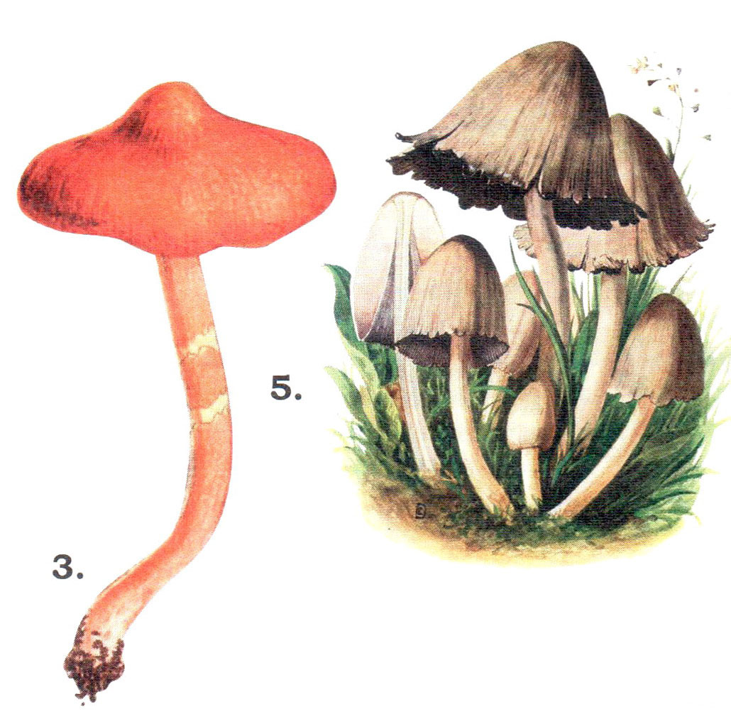

7 класс
Задание №1: Ученик должен написать биологическое сочинение на заданную тему, в котором он должен дать решение и объяснение поставленных в биологическом эссе проблем познания (выделены жирным шрифтом).

Кактус, он и есть кактус

Если попросить большинство людей дать описание кактусу, то в ответ можно будет услышать, что это колючий вид растений, мало нуждающийся в воде, не отличающийся привлекательностью. В интернете бродит шутка, что «Кактус – это не что иное, как хорошо вооруженный огурец».
Однако в реальности кактус намного интереснее, и про него можно даже писать целые книги. Они способны даже развиваться на очень бедной земле, где больше почти ничего не растет. К какой группе растений относятся кактусы?
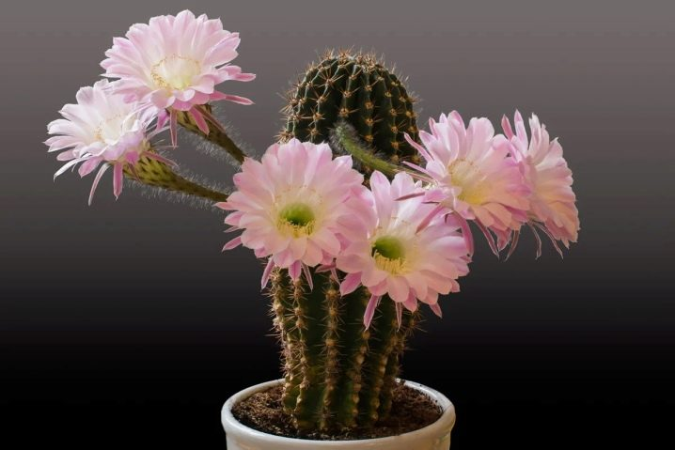
Феноменальна способность кактусов не просто выживать в безводных условиях (да еще и при сильной жаре), но даже цвести. Подобные «таланты» растения наглядно показывают, насколько велики приспособительные силы природы, и насколько причудливой может быть эволюция. Каков ареал распространения кактусов?
В тропических лесах кактусы растут на стволах деревьев. Часто можно встретить их посреди саванн, в пустынях и полупустынях. Эти растения иногда заселяют даже горные местности (вплоть до высоты 4,5 км над уровнем моря). Но все же доминирующая часть кактусов произрастает в пустынных регионах, где воды мало, а температура ночью и днем различается весьма сильно. Сложнее всего в тех пустынях, которые еще и занимают высокогорные области. Там разница температур может достигать 45 градусов, и в ночные часы почва иногда даже замерзает. До какой северной и южной широты распространены на этом континенте кактусы?
Уже одно описание мест, где живут кактусы, показывает, что они отличаются высокой экологической гибкостью, могут приспосабливаться к самой разной среде. Мало того, в результате искусственного переселения эти растения освоились и в Западной Европе, и в Крыму, и в районе Астрахани, и в пустынях Туркмении. Также есть информация про обнаружение эпифитных кактусов в Африке, на различных островах в Индийском океане (даже на Шри-Ланке). В каких странах наибольшее количество видов кактусов?
Ботаники относят кактусы к порядку гвоздичных; в этот порядок входят самые несходные по виду растения. Сами кактусы делятся на травянистые, кустарниковые и древовидные типы, высота их стебля может составлять от 0,02 до 12 м. Сколько видов внутри семейства кактусов можно выделить?
Чтобы справиться при этом с мощным разнообразием, дополнительно выделяют три подсемейства — перескиевые, опунцевые, цереусовые кактусы. В первом из подсемейств есть только единственный род с 17 видами. Основная часть из них — это кустарники, достигающие от 8 до 11 м в высоту. Каковы их характерные особенности, позволяющие их различать между собой? Как отличить кактусы от других суккулентов?
Стоит упомянуть, что мощные приспособительные возможности кактусов во многом связаны с особенностями строения корневой системы. Строение корневых систем у кактусов достаточно разнообразны. Каковы преимущества той или иной корневой системы перед другими корневыми системами?
Важно: ни один вид кактусовых не способен расти быстро. Это обстоятельство должны учитывать все любители растений. Попытки форсировать рост при помощи подкормок могут даже погубить кактус. Удобрять его можно, но только с учетом всего круга факторов окружающей среды. Возникшая приблизительно 30-40 миллионов лет назад группа растений требует довольно сильного освещения (сказывается происхождение). В домашних условиях кактус может прожить от 10 до 50 лет. Какова максимальная продолжительность жизни кактусов в естественных условиях?
Некоторые особенности растений из семейства кактусовых уже затронуты. Но теперь пришла пора осветить эту тему более подробно. Прежде всего следует иметь в виду, что в обиходе именуется кактусом не все растение, а только его стебель. Он выглядит необычно из-за необходимости концентрировать воду и полезные вещества. Конфигурация стебля и его размер служат основными признаками, позволяющими разграничить отдельные виды и подсемейства. Но и колючки кактуса также разнообразны. Какие разновидности колючек кактусов вам известны?
Давно установлено, что колючки - это изменившиеся в результате эволюции листья. Менее известно то, что часть кактусовых может иметь настоящую листву, иногда даже развивающуюся полноценно. В большинстве же случаев листья этих суккулентов представляют собой типичные рудименты. Цветы кактусов и не цветы даже. Почему?
Когда кактусовые отцветают, приходит время образования плодов. Немалая часть видов не требует переопыления – это тоже одна из значимых отличительных черт. Как выглядят плоды кактусов?
Всё устройство кактусов позволяет свести к минимуму неоправданные потери воды, и чтобы дополнительно сократить их, фотосинтез перенесен вглубь ствола. На поверхности большинства кактусовых можно заметить морщины и складки. Они тоже не случайны: эти структуры призваны охлаждать стебель. Еще благодаря им растение может получить большое количество солнечного света. Такое строение позволяет повысить эффективность фотосинтеза. Как расселяются кактусы на дающие плодов?
Вся история возникновения и развития кактусов — это великая борьба за воду там, где её очень мало или практически нет. И эта история успеха там, где он по определению невозможен - урок тем, кто отступает перед любыми трудностями, только потому что пока ему есть куда отступать. Усвоят ли они урок? Вряд ли! Они не герои – герои не они!

Задание №2: Грибы занимают уникальное место не только в биосфере планеты, но и в истории цивилизации. При этом, как ни странно, для человечества самым интригующим свойством грибов всегда была их способность производить разнообразные яды. И с момента осознания любой грибник должен был отличать поганки от съедобных грибов. И это был не праздный интерес, а вопрос жизни и смерти. Как называются эти поганки и чем они опасны?
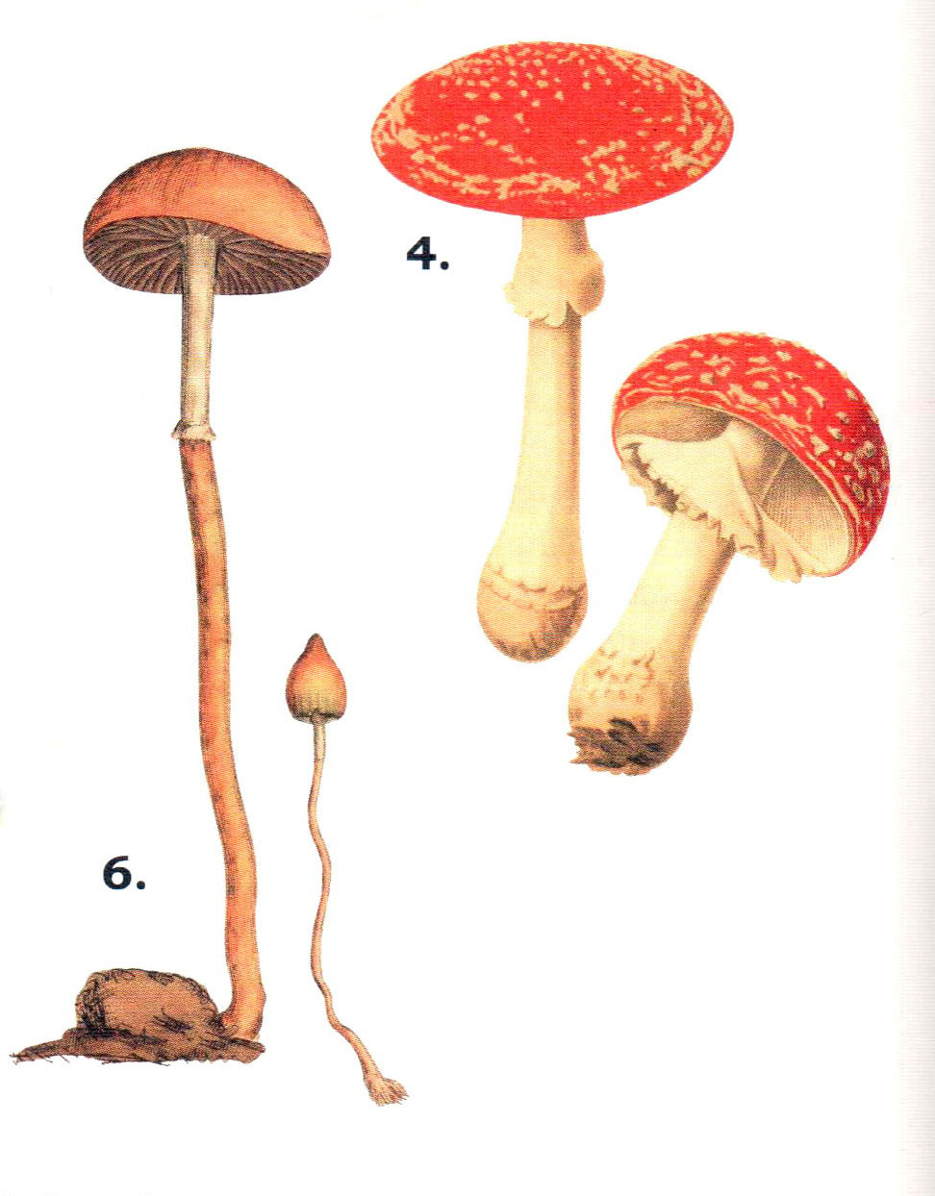

8 класс
Задание №1: Ученик должен написать биологическое сочинение на заданную тему, в котором он должен дать решение и объяснение поставленных в биологическом эссе проблем познания (выделены жирным шрифтом).

О рыбах как… о рыбах

Что нам может сказать о рыбах наука? Рыбы являются одним из надклассов водных животных – позвоночные, для которых характерно дыхание при помощи жабр. Они получили широкое распространение и обитают как в пресных, так и в соленых водах. Размер рыб варьируется от нескольких миллиметров до нескольких метров. В мире на сегодняшний день насчитывается несколько десятков тысяч различных видов. Существует целый раздел в зоологии, посвященный изучению этого надкласса – ихтиология.
Когда появились на Земле рыбы? Считается, что около 400 миллионов лет назад стали появляться первые предки современных рыб. Классифицировать рыб можно по классам, надклассам, подклассам, отрядам и надотрядам. На какие классы делятся рыбы, живые и уже вымершие?
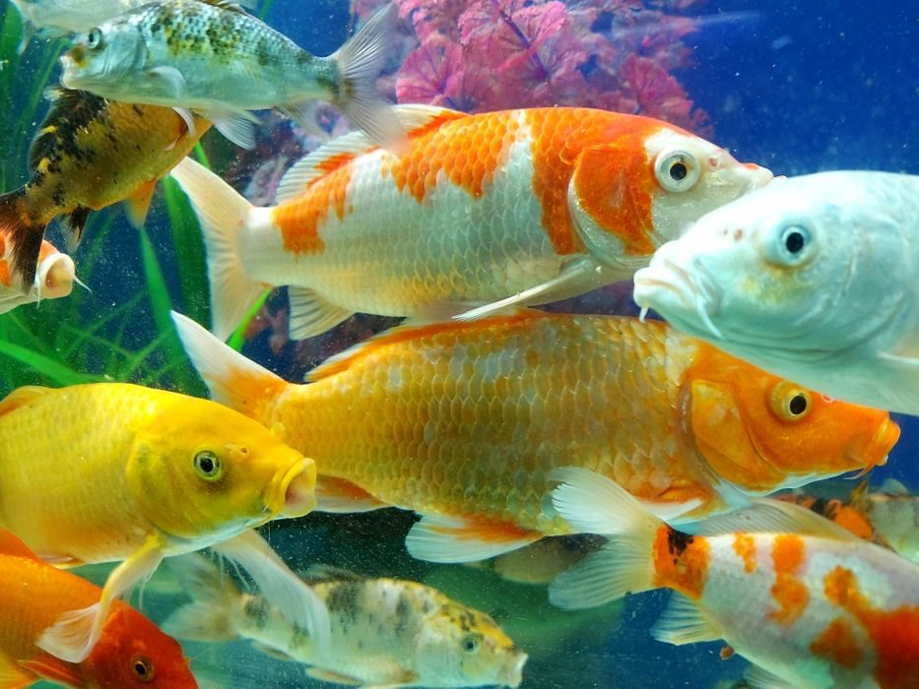
Всё имеет своё начало и, как ни печально это сознавать, свой конец. Рыбы тоже появились на Земле не на пустом месте и какое будущее их ждёт нам не дано предугадать. Кто является историческим предком рыб?
Человек появился гораздо позднее. Но, позднее, не значит, что возникновение рыб и возникновение человека, не связанные между собой события.

Все в мире цепью связано нетленной.
Все включено в один круговорот:
Сорвешь цветок,
а где-то во Вселенной
В тот миг звезда взорвется — и умрет…
Лев Куклин
Каким образом появление человека связано с появлением рыб?
Взгляд ученого на мир и взгляд обывателя далекого от науки – две больше разницы. И эти человеческие миры живут рядом и часто пересекаются, высекая «искры», озаряющие сознание непосвященного, точнее, не просвещенного, и вызывая «извержения вулканов» удивлений и восхищений разумностью и целесообразностью всего живого на Земле.
Один такой дурак за минуту задаст столько вопросов, что умникам не ответит на них и за час. Так что вам придется постараться.
Вопрос первый, дурацкий: Почему рыбы такие глупые существа?
Вопрос второй, безумный: Охотятся ли рыбы на суше?
Вопрос третий, такой, что обхохочешься: Ходят ли рыбы по суше?
Вопрос четвертый, страхом вызванный: Есть ли рыбы опаснее пираньи?
Вопрос пятый, с подковыркой: Ни одно живое существо крупнее бактерии не может пережить вмерзание в лёд – замерзающая вода, содержащаяся в тканях организма, буквально разорвет тонкую структура клеток на мелкие кусочки. Выживут ли в этом случае рыбы, вмерзшие в лёд?
Вопрос шестой, самоуверенный и наглый: Рыбы не могут выжить без воды. Кто-то не согласен с этим очевидным утверждением?
Вопрос седьмой, заумный: Кессонная болезнь связана с тем, что для дыхания на глубине воздух подается под высоким давлением, и в результате кровь насыщается азотом. При слишком быстром всплытии «лишний» азот образует в крови пузырьки, подобно тому, как «вскипает» бутылка шампанского. Это приводит к разрушению клеток и гибели организма. Страдают ли рыбы от кессонной болезни при быстром всплытии?
Вопрос восьмой, практический: В литературе и интернете указаны максимальные возраста рыб. Плотва – 12 лет, лещ – 20 лет, окунь – 15 лет, карась – 30 лет, щука – 50-80 лет, сом – 60-100 лет. Как любому рыбаку определить возраст пойманной рыбы?
На все вопросы ответить сразу не сможет только тот, кто в этом вопросе не сведущ. Таких людей большинство, поэтому не переживайте, что у вас что-то не получилось. Всё так и задумывалось.
Найти точные и окончательные ответы на все вопросы, которые вас волнуют, не хватит и жизни. Эти ответы всё равно необходимо искать, потому, что другие, пришедшие после вас, продолжат ваши поиски и им необходимо знать, что стало известно до них, чтобы, подхватив это знание, в конце концов, добраться до истины. Истина нужна всем! И точка.

Задание №2: Грибы занимают уникальное место не только в биосфере планеты, но и в истории цивилизации. При этом, как ни странно, для человечества самым интригующим свойством грибов всегда была их способность производить разнообразные яды. И с момента осознания любой грибник должен был отличать поганки от съедобных грибов. И это был не праздный интерес, а вопрос жизни и смерти. Как называются эти поганки и чем они опасны?
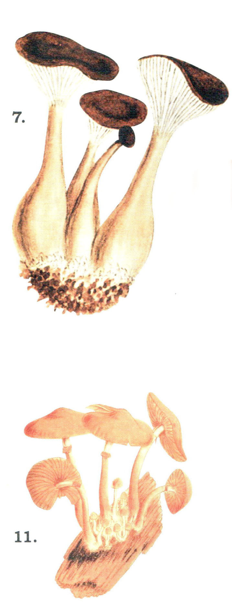

9 класс
Задание №1: Ученик должен написать биологическое сочинение на заданную тему, в котором он должен дать решение и объяснение поставленных в биологическом эссе проблем познания (выделены жирным шрифтом).

Война войной, а обед по расписанию…

Снабжение фронта продовольствием было не столь заметным, но важным противостоянием в годы Великой Отечественной войны. Ведь, как бы ни были хороши пушки, танки и самолеты, голодный личный состав битву не осилит. А значит, еда может рассматриваться как полноценное оружие. «Армия марширует на брюхе», – утверждал в XVIII веке прусский король Фридрих II.
Нормы выдачи провизии воинским частям были строго регламентированы в Красной армии и не менялись в течение всей войны. Однако реальная ситуация с подвозом продуктов сильно зависела от задач армии, характера боев, местности и сезона. Так или иначе, солдаты на передовой питались лучше, чем служащие и мирные жители в тылу.
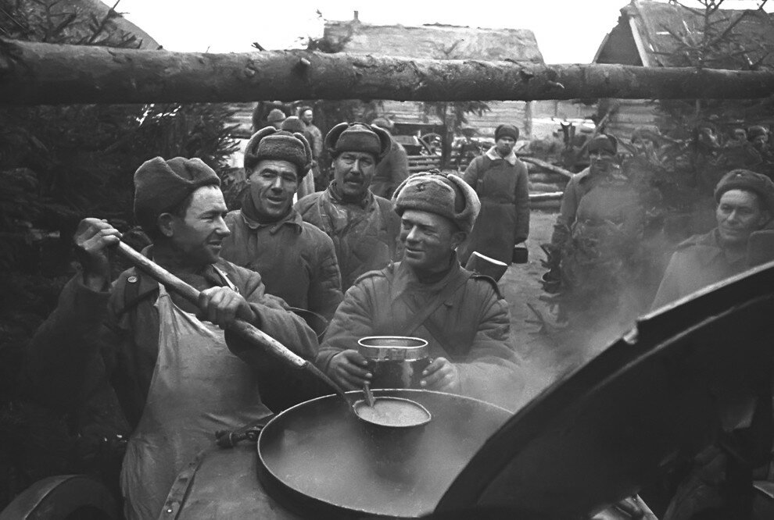
В целом как по составу «продовольственной корзины», так и по трудностям с обеспечением питания у СССР и Германии был паритет. Пожалуй, ключевое преимущество нашей стране обеспечили неприхотливость и удивительная смекалка советского солдата.
В отдельных родах войск кормили щедрее. Например, летчикам выделили больше круп, овощей, мяса и птицы, и сахара. В рационе ВВС встречались и такие продукты, вкус которых пехота не знала. Также на самолетах, в танках и в разведротах предусматривались питательные резервы на случай аварий или попадания в незнакомую местность: сгущенка, консервы, сахар, шоколад, печенье. Почему солдат в летних походах издавна кормили селёдкой?
Свои нюансы были во флотском меню. На крупных кораблях водился «домашний» хлеб, выпеченный прямо на борту. Подводники регулярно ели квашеную капусту, соленые огурцы и сырой лук. Зачем?
По старому морскому обычаю в штормовую качку на палубу из трюма выкатывали бочку с солеными огурцами. С какой целью?
С 1941 г. у наших подводников существует традиция салютовать при входе в порт. В это время на берегу готовился обед из зажаренных поросят, количество которых зависело от количества салютов. А от чего зависело количество салютов?
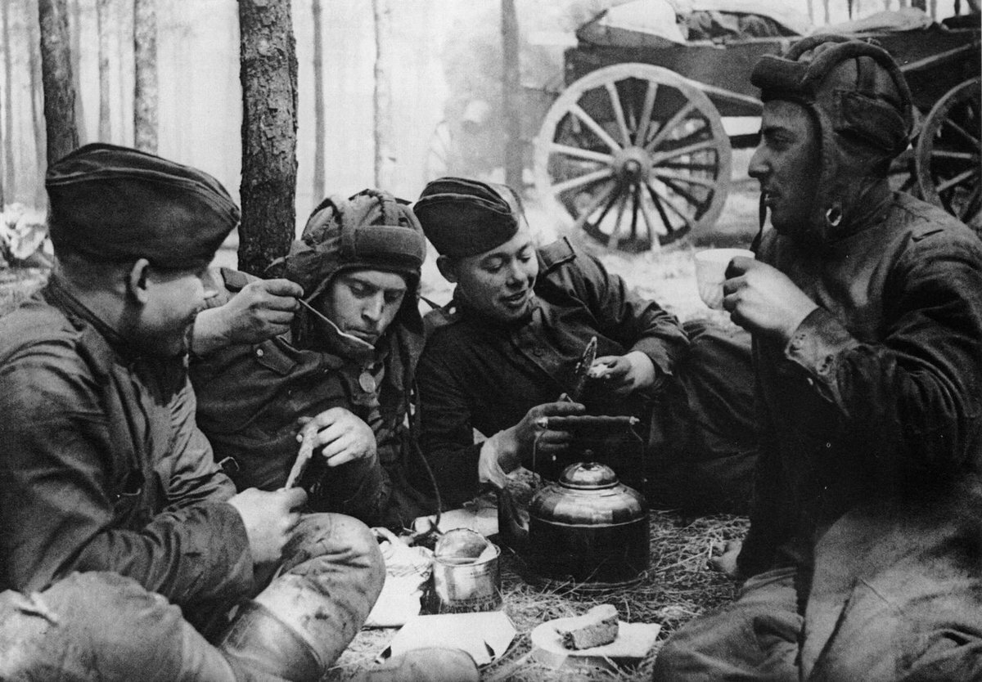
Из поставляемого на фронт продовольственного «сырья» еще требовалось приготовить пищу. Для этого в каждой части существовала полевая кухня – специальный прицеп с котлами и дымоходом. Горячее питание было предусмотрено утром до рассвета и вечером после заката. Как питались солдаты днём, от рассвета до заката?
Блюда готовились нехитрые, зачастую повар произвольно мешал в котле мясо, крупы, овощи – все, что имелось под рукой. «Щи да каша – пища наша», – повторяли бойцы, в точности описывая фронтовые будни.
Впрочем, «обед по расписанию» был вовсе не гарантирован. Долгие бои ломали распорядок дня, а при быстром наступлении войск кухни и обозы не поспевали. Готовить еду на марше было нельзя, а ночью, когда продвижение останавливалось, командиры обычно запрещали разводить огонь, чтобы не выдать себя противнику. Как метко отметил Александр Твардовский в поэме «Василий Теркин»:

Есть войны закон не новый:
В отступленье – ешь ты вдоволь,
В обороне – так ли сяк,
В наступленье – натощак.

Ещё во время Первой мировой войны солдаты, чтобы хоть как-то перебить голод, придумали опускать в котелок с кипящей водой некий продукт, завернутый в кусок бинта. Что это был за продукт?
Вообще, служба полковым поваром требовала большой самоотверженности. Подобно санитарам и связистам, «кашевары» несли ответственность за судьбы десятков сослуживцев. И если кухня не могла пробиться «к своим» из-за обстрелов или непроходимых лесов, над солдатами нависала угроза голодной смерти. Известен случай в сентябре 1943-го, когда авангард 155-й стрелковой дивизии форсировал Днепр, а кухня «застряла» на противоположном берегу. Как было организовано питание горячей пищей солдат, захвативших плацдарм на другом берегу Днепра?
Иногда нормативы питания солдат на фронте не исполнялись из-за банальной нехватки ресурсов. Ведь способность страны производить материальные блага напрямую зависит от состояния «реального сектора» экономики. В этом смысле готовность к войне оказалась низкой. Из-за быстрого отступления в западных регионах пропало больше 70% продовольственных запасов. К 1942 году немецкая оккупация оставила за линией фронта свыше 50% посевных площадей, маслобойных и консервных заводов. К этому добавилась мобилизация на фронт сельхозтехники и мужской половины крестьянства.
Но даже в самые трудные месяцы армейским подразделениям выпадала лучшая доля, чем остальным гражданам СССР. За счет введения карточной системы в июле 1941-го наркомат пищепрома распределял продовольствие таким образом, что на фронт отправлялось лучшее из того, что было. О нищем существовании в тылу солдаты не понаслышке знали из писем от родных. Какое, примерно, количество гражданских лиц, трудившихся в тылу и обеспечивающих фронт всем необходимым, погибло от голода, инфекций и болезней?
Еще одной причиной, по которой советский боец недоедал, были злоупотребления интендантов. По пути от складов к боевым позициям продукты проходили через множество посредников, и часть непостижимым образом «терялась». Поэтому солдаты приветствовали случаи, когда из-за невозможности организовать горячую пищу им раздавали сухой паек по «твердому курсу». Что входило в состав фронтового сухого пайка?
При перебоях со снабжением советский воин умудрялся выживать на «подножном корму». Что из пропитания могли раздобыть таким образом солдаты?
Большим подспорьем для красноармейцев стало питание по «бабушкиному аттестату» – помощь местного населения. Отказывать солдатам было не принято, нередко им отдавали последнее. Правда, в периоды отступления солдат мог столкнуться с возмущением жителей, обеспокоенных тем, что их оставляют на произвол фашистам. Справедливости ради, «сотрудничество» армии и населения было двусторонним. В чем оно выражалось?
Еще одним источником провизии для солдата выступали «съестные трофеи». Они могли достаться случайно – например, когда самолет Люфтваффе по ошибке сбрасывал пайки в советский окоп (правда, такие же «промахи» были и у наших «кукурузников»), или в результате спланированного захвата фургонов противника.
При этом реакция на иноземный продукт могла быть разной – от восторга до культурного шока. Например, советские бойцы с уважением отзывались о немецких колбасах, шоколаде и супах-концентратах, однако с трудом принимали фруктовые пасты («какой-то гибрид эрзац-меда со сливочным маслом»). То же самое относилось к продовольственной помощи, которую СССР получал от США. Что, именно, из продовольствия которое прибывало из Америки было нарасхват, а что было отвергнуто русским солдатом?
Был ли в Красной армии голод? В советское время подобные вопросы мало исследовались. К тому же и фронтовики в письмах домой обычно сообщали, что со снабжением фронта порядок. Тем не менее истощение преследовало солдата всю войну. Причем речь идет как о голодной смерти, так и о диагнозе «дистрофия», с которым солдат попадал в госпиталь, – на ликвидацию последствий болезни могли уйти годы.
Но и питание в достаточном количестве не гарантировало солдатам отсутствие проблем со здоровьем. Так, весной 1942-го дала о себе знать неразбериха с продовольствием в начале войны: не сделали вовремя запасов – к исходу зимы в стране фактически не осталось овощей. В результате из-за нехватки витамина C в войсках началась эпидемия цинги. У бойцов выпадали зубы, рассказывал фронтовой писатель Даниил Гранин: «Мы пальцами вставляли их обратно. Деснами ведь не пожуешь! Батальон целыми днями сосал хвойные противоцинготные брикетики, это немного помогало». Какое другое последствие авитаминоза угрожало потерей боеспособности Красной Армии?
Но чем ближе была Победа, тем меньше нареканий вызывала организация питания на фронте. Причин тому несколько. Какие? Назовите основные причины, позволившие наладить своевременное и качественное питание солдат на фронте.
Судя по мемуарам участников войны, решающее превосходство на продовольственном фронте СССР получил благодаря способности советского бойца адаптироваться к любым условиям, истинной всеядности. «Менее высокий жизненный стандарт довоенной жизни помог, а не повредил нашему страстотерпчеству… Мы опрокинули армию, которая включила в солдатский паек шоколад, голландский сыр, конфеты», – писал поэт Борис Слуцкий в автобиографическом цикле «Записки о войне». Не только хлебом был силен советский солдат, но и духом!
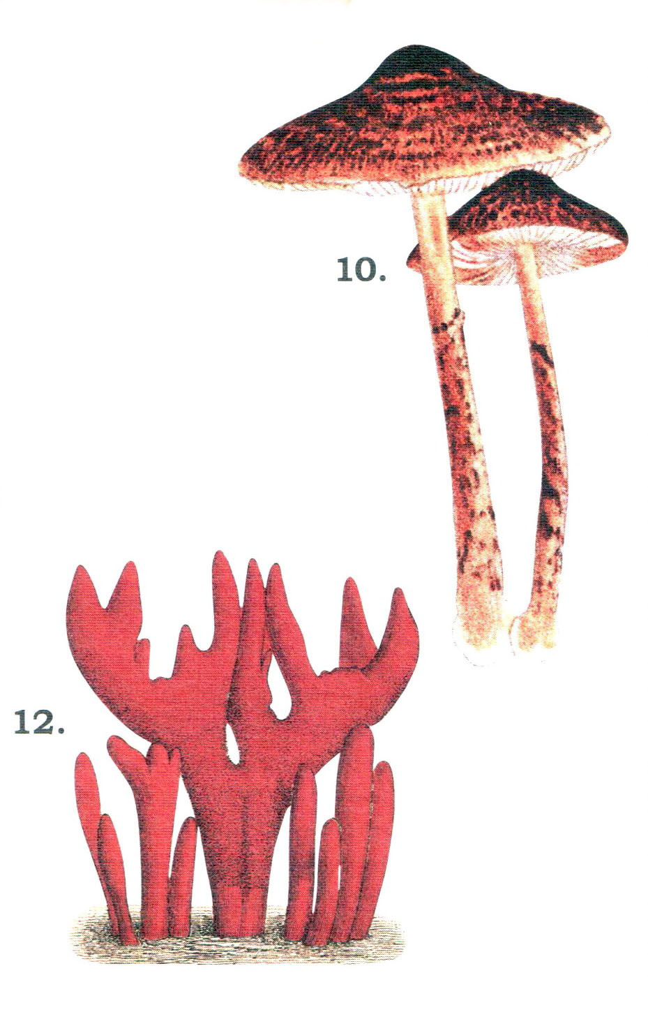

Задание №2: Грибы занимают уникальное место не только в биосфере планеты, но и в истории цивилизации. При этом, как ни странно, для человечества самым интригующим свойством грибов всегда была их способность производить разнообразные яды. И с момента осознания любой грибник должен был отличать поганки от съедобных грибов. И это был не праздный интерес, а вопрос жизни и смерти. Как называются эти поганки и чем они опасны?

10 класс
Задание №1: Ученик должен написать биологическое сочинение на заданную тему, в котором он должен дать решение и объяснение поставленных в биологическом эссе проблем познания (выделены жирным шрифтом).

О чем думают растения?

Эволюция жизни и биосферы представляет собой одну из главных проблем современного естествознания, которая, несмотря на выдающиеся достижения науки, еще ждет своего решения. Мы лишь можем предполагать, что жизнь возникла при переходе от космохимической эволюции вещества к геохимической и, наконец, эволюции биологической. В ней отчетливо может быть выделена преджизненная история, история жизни, усложнения жизненных форм и появление разума. Однако время и место этого перехода представляют собой загадку. Как отметил наш видный палеонтолог Б. С. Соколов: «даже на вопрос, что древнее – Земля или жизнь на ней, мы не можем дать определенного ответа. Возможно, они почти ровесники и поэтому предпочтительнее говорить о развитии жизни на нашей планете, а не об ее происхождении».
Но на некоторые простые непростые вопросы развития растительной жизни на Земле мы уже знаем ответы. Или, нам кажется, что мы знаем эти ответы. Об этом сегодня и речь…
То, что нас окружает сегодня - итог всей эволюции живого и неживого. На суше растения развивались в двух основных направлениях – гаметофитном и спорофитном. Гаметофитное представлено мохообразными, а спорофитное – остальными высшими растениями, включая цветковые. Эволюция спорофитных растений шла в направлении увеличения значения и размеров бесполого поколения и редукции размеров и продолжительности стадии полового поколения. Почему из всех высших растений только у мхов гаметофит преобладает над спорофитом? Почему у других высших растений возобладало спорофитное поколение?
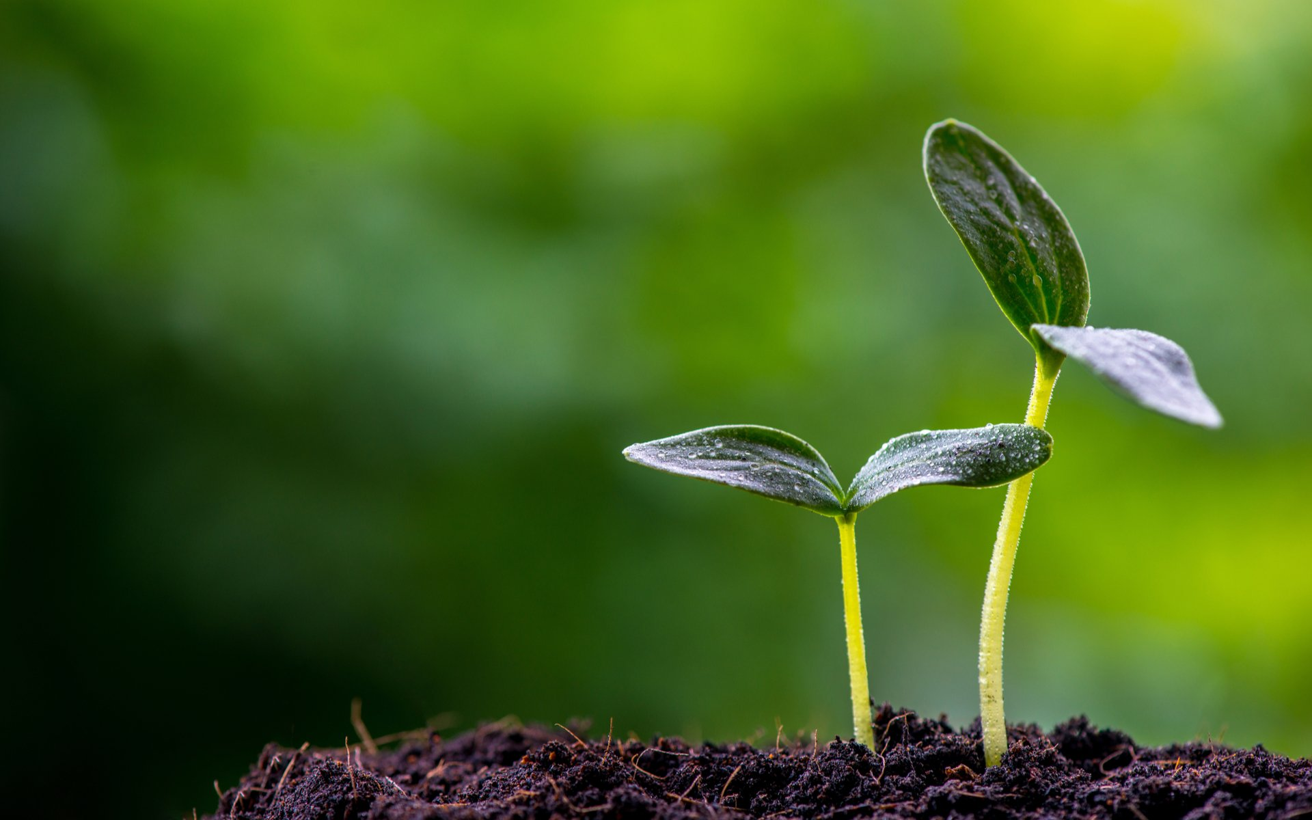
Самые высокоорганизованные растения размножаются с помощью семян. Семя представляет собой сложную структуру, в которой собраны клетки трех поколений. Каких?
Приходит весна и семена прорастают. Их зеленые ростки тянутся к Солнцу с момента своего появления. Как прорастающие семена растений узнают, где верх, а где низ?
Доброе и ласковое Солнце, регулярный и спокойный дождь, и плодородная земля – всё что нужно младенцу. Если что-то из перечисленного отсутствует, то будущее зеленого ростка под большим вопросом. Хотя и растение можно обвинить в необоснованном транжирстве. Установлено, что растения в среднем используют менее 1% поглощаемой воды. Как расходуется остальная?
Вечный спор «кто румяней и белее» и, кто важнее и нужнее не прекратится никогда. В басне «Листы и корни» И. А. Крылова корни, споря с листьями, говорят:

- Мы те,
Которые, здесь роясь в темноте,
Питаем вас.
Ужель не узнаете?
Мы корни дерева, на коем вы цветете.
Красуйтесь в добрый час!
Да только помните ту разницу меж нас:
Что с новою весной лист новый народится,
А если корень иссушится, -
Не станет дерева, ни вас.

В чем ошибка знаменитого баснописца?
В книге «Жизнь растений» К. А. Тимирязев пишет: «Природа здесь прибегла к уловке… Корень при возможно малой затрате строительного материала в состоянии обежать возможно большее количество частиц почвы, прийти с ней в тесное соприкосновение…» О какой уловке говорит К. А. Тимирязев? При помощи чего корень в состоянии «…обежать большое число частиц почвы»?
Что мы всё о корнях, да о корнях, как будто на них свет клином сошелся. Так ли уж он нужен? Все ли деревья добывают воду с помощью корней?
Снова о листьях, какое дерево без них (колючки тоже листья). Цвет любого предмета определяется тем какие длины волн поглощаются его поверхностью и какие длины волн отражаются. Частота отраженного света и определяет цвет предмета. Зеленый цвет травы и листвы потому зеленый, что все другие частоты видимого спектра поглощаются листом. Почему растения не используют «зеленые» фотоны для фотосинтеза, хотя они энергичнее «красных»?
На любое правило всегда найдется исключение из правил, потому что природа эволюционирует не по правилам, а так как ей выгодно. Чем листья деревьев лучше? Неужели здесь нет каких-либо исключений?! Другими словами, у всех ли деревьев на Земле зеленые листья?
Этот прекрасный, удивительный и загадочный мир только потому такой, что его за миллиарды лет эволюции преобразили растения и животные. Там, где нет жизни, во всех её проявлениях, мир мертв и оживить его у человека пока нет никакой возможности. Но природа не благодетель и деревья не собирались спасать человечество – так получилось… Верно ли утверждение, что деревья не опасны для человека?
О чем думают растения? Конечно, не о нас. Ради чего они живут? Чтобы жить. Разве нас волнуют их проблемы и их радости? Так почему мы считаем, что они нам чем-то обязаны и чего-то нам должны? Мы, деревья и травы, лягушки и тигры - соседи на планете Земля и в наших силах стать добрыми соседями. А для этого надо научиться жить, уважая и защищая друг друга. Вы не против?
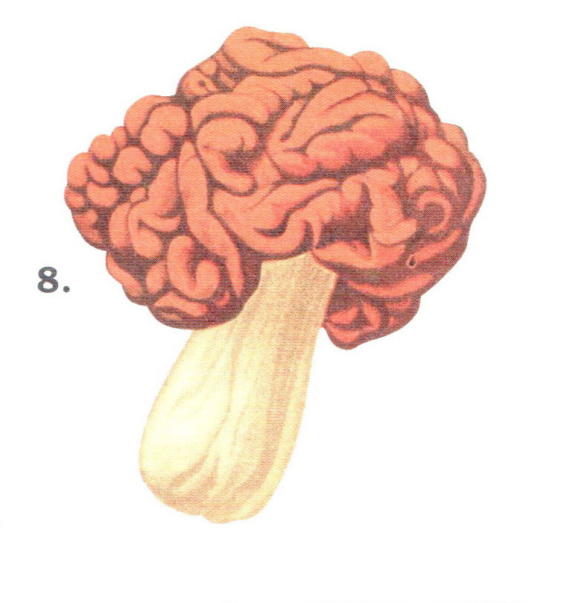
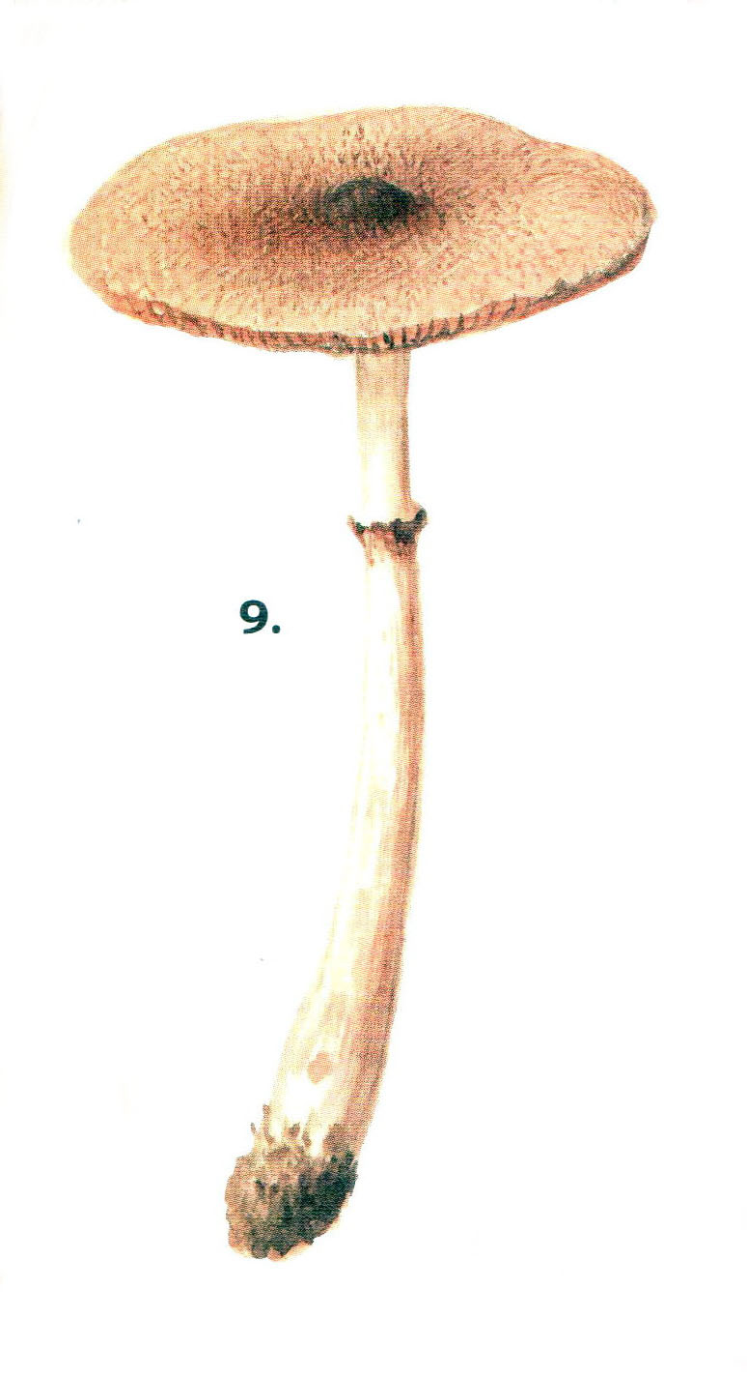
Задание №2: Грибы занимают уникальное место не только в биосфере планеты, но и в истории цивилизации. При этом, как ни странно, для человечества самым интригующим свойством грибов всегда была их способность производить разнообразные яды. И с момента осознания любой грибник должен был отличать поганки от съедобных грибов. И это был не праздный интерес, а вопрос жизни и смерти. Как называются эти поганки и чем они опасны?

10 класс
Задание №1: Ученик должен написать биологическое сочинение на заданную тему, в котором он должен дать решение и объяснение поставленных в биологическом эссе проблем познания (выделены жирным шрифтом).

Невероятные трюки, которые ученые впервые провернули с ДНК

Почему в биологии нет такой математической строгости, как в физике? Пожалуй, большего удивления заслуживает то, что, строгая математика так хорошо работает в физике. В 1960 году нобелевский лауреат Юджин Вигнер написал об этом статью «Непостижимая эффективность математики в естественных науках». Всё дело в том, что фундаментальные физические частицы абсолютно одинаковы и, по сути, представляют собой сочетания математических характеристик. Физик Макс Тегмарк вообще считает, что наша Вселенная по своей природе математическая. При описании массового поведения элементарных частиц – в газах, жидкостях, кристаллах – математика тоже прекрасно работает. Но когда из частиц выстраиваются сложные конструкции без однородной повторяемости, начинаются проблемы. Математические законы физики, конечно, работают и в биологических системах, но применять их слишком трудоемко. Поэтому недостижимую математическую строгость заменяют менее жестким биологическим закономерностями. Впрочем, и в биологии есть математически строгие разделы, например, анализ генома или строение белковых молекул.
Мир ДНК — это буквально кроличья нора. Каждый шаг приводит нас к новым и даже страшным открытиям. Чем больше ученые исследуют и оттачивают эти молекулы жизни, тем «страньше и страньше» становятся научные ходы.
Границы между биологией и технологиями размываются, иногда к худшему. Но ДНК сама по себе дает нам простые ответы о том, как лечить сложные заболевания, хранить информацию и даже как выглядит преступник.

Когда ученые мечтали о новом способе взглянуть на молекулы и процессы в клетках, на их пути стояла одна преграда. Они хотели создать устройство на основе ДНК, которое будет действовать как единая микросхема, включаться и выключаться. Проблема была в том, что переключатель нужно было активировать электричеством. Как ученым удалось решить эту проблему?
Хромые беговые скакуны сталкиваются с эвтаназией, зачастую с большими финансовыми потерями для владельца. Часто она проявляется у лошадей, которые падают или стареют, но обычные процедуры лечения слишком долгие и не гарантируют качественную жизнь в дальнейшем.
Не так давно эта страшная проблема была решена простым шприцем. Ученые взяли два гена и ввели их в ноги хромых лошадей. Результаты были поразительные. Травмы не только излечились, но и лошади вернулись на ипподром через два месяца, где участвовали в соревнованиях. Конечно без ДНК не обошлось. Какую роль сыграла ДНК введенная в ноги хромых лошадей?

Родословная человека остается неполной, несмотря на десятки лет исследований. Антропологи могут исследовать только то, что есть в наличии, а скелетов первых людей и других гоминид не так много. Однако новые методы позволяют находить древнюю ДНК без тел. Каким образом?

Когда ученые искали сложную ДНК, отвечающую за красивые крылья бабочек, их ждал сюрприз. Вместо ожидаемой сети генов они нашли только два. Гены WntA и optix ведут себя как карандаш, рисующий контуры изображений, и краска, которая эти контуры окрашивает.

Предыдущие исследования предполагали участие этой пары художников и связывали optix с красным и оранжевым. Но их исключительное влияние обнаружилось только тогда, когда ученые начали экспериментировать с этими «генами-кисточками». Какой ген из этих двух генов и за что отвечает?

В попытке вылечить опасное заболевание крови, китайские ученые создали человеческие эмбрионы в лаборатории. В 2017 году в проекте участвовали клонированные эмбрионы и ткани, взятые у пациента, страдающего бета-талассемией.

Как и многие генетические заболевания, бета-талассемия вызывается сбоем в основаниях ДНК человека. Генетический код человека состоит из четырех оснований — аденина, цитозина, гуанина и тимина (A, C, G и T). Они содержат все руководство по формированию человека и управлению телом.

Ненормальное основание называется точечной мутацией. Его всегда связывали с двумя третями генетических заболеваний. Как нашли эту точечную мутацию и каким образом было проведено лечение заболевания?

Любители солнца скоро смогут позагорать, не беспокоясь о повреждении кожи. Ультрафиолетовые лучи Солнца могут разрушать ДНК, а риски рака, связанные с загоранием, давно известны. В 2017 году ученые придумали гениальную идею. Что это за идея?

Пытаясь помочь миру решить проблему с хранением информации, ученые обратились к ДНК. Они хотели доказать, что никакая другая среда не сравнится с ней по накопительной способности или надежности.

Не так давно два музыкальных произведения — Smoke on the Water (Deep Purple) и Tutu (Miles Davis) — стали файлами ДНК. Их двоичный код, цифровой язык, состоящий из единиц и нулей, был преобразован в генетические основания (A, C, G и T).

В свою очередь были созданы синтетические основания, расположенные в соответствии с бинарными последовательностями музыки. Песни занимали 140 МБ на жестком диске. Но превратившись в ДНК, они едва ли были больше пылинки. Файлы были восстановлены путем обращения процесса, и ни один сегмент не был поврежден. Какие перспективы имеет данный метод для хранения огромного количества информации собранной человечеством за всё время его существования?

Главная молекула жизни хранит в себе много тайн и невиданных возможностей. Но не только человек может манипулировать ДНК человека или животных. Естественные редакторы и манипуляторы нашей ДНК – вирусы. Без них наш мир будет другим и наша эволюция будет другой, и никто не сможет гарантировать нам успех на этом пути.

Практически всё, что мы знаем о вирусах, относится к возбудителям болезней. Подавляющее же большинство вирусов не из их числа. Однако, можно сказать, что мгновенное исчезновение всех вирусов очень скоро (вероятно, в первый же год) запустит бурную перестройку морских экосистем. Бактериофаги (вирусы бактерий) регулирует численность бактерий, составляющих около 90% всей биомассы в океане. Без фагов соотношение разных видов бактерий непредсказуемо изменится. На время сократится поступление в воду биогенных элементов из погибающих бактериальных клеток, что вызовет обвальное сокращение фитопланктона (основы всей пищевой пирамиды морских экосистем). Затем аналогичные изменения начнутся и на суше, поскольку вирусы – важный регулятор численности насекомых, питающихся растениями. При их бесконтрольном размножении все привычные экосистемы рухнут, а крупные животные вымрут. В долгосрочной перспективе возможно некоторое замедление эволюции, так как вирусы – основной фактор переноса генов между существами разных видов (и даже царств). А со временем из фрагментов геномов клеточных организмов, скорее всего, появятся новые вирусы.

Кто из ученых превзошел природу? Никто. Мы только боремся с её непредсказуемой и глобальной деятельностью и, как показала последняя пандемия, не очень успешно, потому что мы только обороняемся. Инициатива принадлежит природе – так было и так будет всегда!

Задание №2: Грибы занимают уникальное место не только в биосфере планеты, но и в истории цивилизации. При этом, как ни странно, для человечества самым интригующим свойством грибов всегда была их способность производить разнообразные яды. И с момента осознания любой грибник должен был отличать поганки от съедобных грибов. И это был не праздный интерес, а вопрос жизни и смерти. Как называются эти поганки и чем они опасны?
